- Воспитатель МКДОУ АГО «Ачитский детский сад «Тополек» Давлятова Е.В. пополнила предметно-развивающую среду картотеками на тему: «Игры на развитие речевого дыхания», «Игры на развитие силы голоса, темпа речи», «Игры на правильное звукопроизношение».
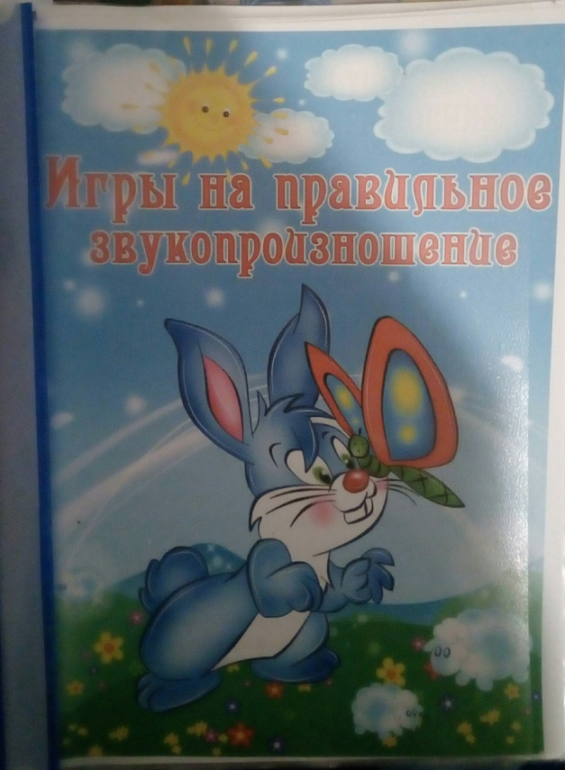

Цель: развитие речевого слуха и умение произносить звуки звукосочетания по подражанию.

Цель: развивать умение менять силу голоса (громко-тихо), темп речи (быстро – медленно).

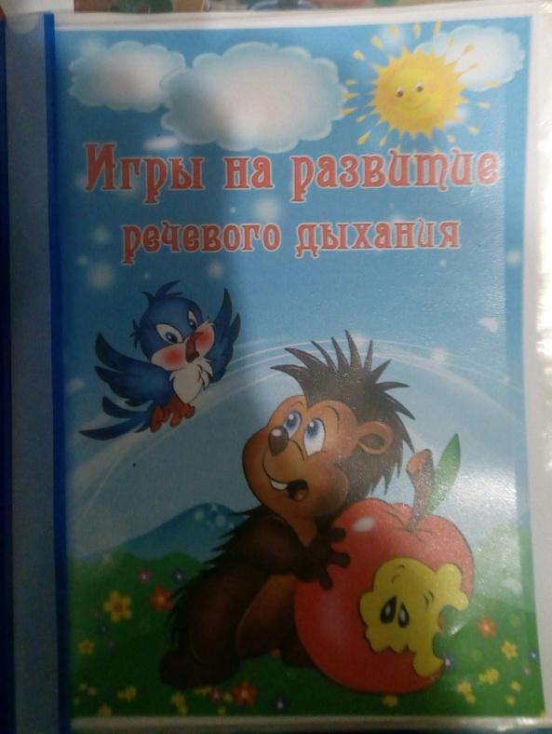

Цель: развивать речевое дыхание с помощью выработки длительной, направленной воздушной струи, необходимой для правильного произношения многих звуков.

